Viernes
02
de septiembre

Preescolar
Inglés
(Ciclo I)

Señalizaciones en el parque

Aprendizaje esperado: explora indicaciones que se dan por medio de diferentes señalizaciones.

Énfasis: identifica las indicaciones y pasos a seguir que se dan por medio de carteles, anuncios y videos.

¿Qué vamos a aprender?

Identificarás las indicaciones y pasos a seguir que se dan por medio de carteles, anuncios y videos.

¿Qué hacemos?

Welcome to this new school year. / Bienvenidos a este nuevo ciclo escolar.

Can you remember some of the signs that we can see in the streets, parks, or other public places? / ¿Puedes recordar algunas señalizaciones que se observan en las calles, en los parques o en otros lugares públicos?

The stop sign, or the one that indicates there’s a school nearby. / La señalización de alto y la que nos dice que hay una escuela cerca.

Because today you are going to identify some of those signs using drawings / Porque hoy vas a identificar algunos de ellos por medio de dibujos.

It is important to know what they mean and of course, respect them. / Es importante saber qué significan y por supuesto, respetarlos.

This session begins with a story about a normal day in Laura's life. / Esta sesión comienza con un cuento sobre un día normal en la vida de Laura.

Look at the signs that appear in the following story. / Observa los señalamientos que aparecen en la siguiente historia.

This story is called “Signs in a park”. / Esta historia se llama “Señalizaciones en un parque”
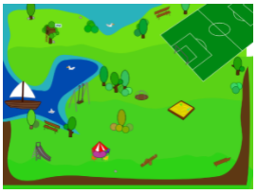

Katy is at school waiting for her mom to arrive. / Katy está en la escuela esperando a que llegue su mamá.
Now her mom arrives at the school. / Ahora su mamá llega a la escuela.

Katy is happy and goes with her mom. / Katy está feliz y va con su mamá.
When they are about to cross the street, Katy looks at the sign on the floor and asks to her mom: / Cuando están a punto de cruzar la calle Katy observa la señalización que está en el piso y le pregunta a su mamá:
“Mom, what is it?” / ¿Mamá, qué es eso?
It’s a sign. Signs share information. / Es una señalización. Las señalizaciones nos comparten información.

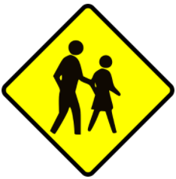

And this is a sign that tells us that this is a pedestrian crossing. / Y esta es una señalización que significa: cruce peatonal.

Some minutes later ... / Algunos minutos después...
Katy: “Mom, I would like to go to the park” Can we go for a while? / Katy: “Mamá me gustaría ir al parque, ¿podemos ir un rato?”

Mom: “That would be great!” / Mamá: “Eso estaría muy bien”.
At the park... / En el parque…

Katy is playing in the grass and sees another two signs. / Katy está jugando en el pasto y observa otras dos señalizaciones.
Katy: Mom, there are two more signs here. What do they mean? / Mamá hay otras dos señalizaciones aquí. ¿Qué significan?
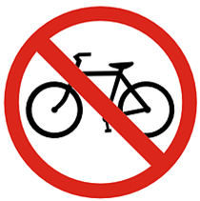

Mom: This one means: “No bicycles allowed in this area”. / Mamá: Esto significa: “No se permiten las bicicletas en esta área”.

And this one says “garbage” and it means you can throw the garbage here. / Y esta dice “basura” y quiere decir que aquí puedes tirar la basura”

Thanks mom. / Gracias, mamá.

As Always, Katy enjoys walking with her mum after school because she learns a lot of things. / Como siempre, Katy disfruta mucho caminar con su mamá después de la escuela porque aprende muchas cosas.

Could you identify what signs Katy and her mum found on their way home? / ¿Pudiste identificar qué señalamientos encontraron Katy y su mamá en su camino a casa?

The pedestrian’s one and the one that says that bikes are not allowed in that area. / El de los peatones y el que dice que las bicicletas no están permitidas en esa área.

Here are some frames, each one belongs to a different sign. / A continuación están algunos marcos, cada uno pertenece a un señalamiento distinto.

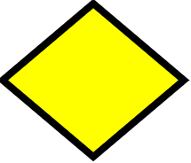

Con la ayuda de tu mamá o papá realiza la siguiente actividad:
Can you place the sign in the correct frame? / ¿Puedes colocar el señalamiento en el marco correcto?

Now that you have placed the image that corresponds to each sign, identify the color of each one. / Ahora que ya has colocado la imagen que le corresponde a cada señalización, identifica el color de cada una.

How should you do it? / ¿Cómo debes hacerlo?

Below are various colors. Check out some colors. / A continuación hay varios colores. Revisa algunos colores.
Fuente: https://www.quo.es/ser-humano/a55546/se-acaban-los-lapices-de-colores/
https://www.faber-castell.com.co/products/L%C3%A1pizdecolorPolychromos138violeta/110138

What color is it? / ¿Que color es?

It is blue. / Es azul.

What color is it? / ¿Qué color es?
It is red / Es rojo.

What color is it? / ¿Qué color es?
It is green / Es verde.

What color is it? / ¿Qué color es?
It is purple / Es purpura o morado.
What color is it? / ¿Qué color es?
It is yellow / Es amarillo

Now that you know the colors, take the color that corresponds to each sign. / Ahora que ya conoces los colores, toma el color que corresponda a cada señalización.

What is the color of the sign “Pedestrian crossing”? / ¿Cuál es el color para la señalización de: cruce peatonal?
It is yellow. / Es de color amarillo.

What is the color of the sign: “No bicycles?” / ¿Cuál es el color para la señalización de: “no se permiten bicicletas”?
It's red. / Es color rojo.

What is the color of the sign: “garbage”? / ¿Cuál es el color para la señalización de: “Aquí puedes tirar la basura”?
It's blue. / Es de color azul.

You have already identified three signs and their color. / Ya identificaste tres señalizaciones y su color.

You have the three signs that you already know. Find out how they are written. / Tienes los tres señalamientos que ya conoces, descubre cómo se escriben.

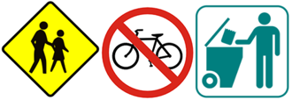

- Garbage.
- Pedestrian crossing.
- No bicycles.

Find out which name belongs to each image. / Descubre cuál nombre pertenece a cada imagen.

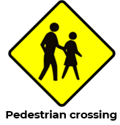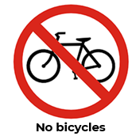

Excellent. Now you know how to write each sign. / Excelente. Ahora ya sabes cómo se escribe cada señalización.

Do you know what a pattern is? / ¿Sabes lo que es un patrón?

A pattern is a way to arrange objects, numbers, words anything, it always follows the same order. For example, / Un patrón es una manera de acomodar objetos, números, palabras cualquier cosa, siempre siguiendo el mismo orden, por ejemplo:

Look at these colors: red, blue, red. The pattern shows us that after a red pencil a blue one follows, then the red one follows again. / Mira los colores: rojo, azul, rojo. El patrón nos muestra que después de un lápiz rojo va uno azul y después, uno rojo otra vez.
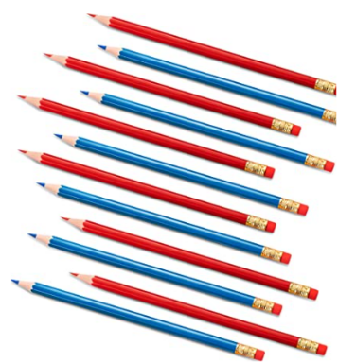
Fuente: https://www.amazon.com.mx/L%C3%A1pices-colores-borrables-unidades-sacapuntas/dp/B0823XBWMS

Juega muy divertido que puedes intentar con tu mamá o papá, pon mucha atención.

You have the three signs that you just met / Tienes las tres señalizaciones que acabas de conocer.

Ask your companion to tell you the name of the sign and you must mention and point to the correct drawing. / Pídele a tu acompañante que te diga el nombre de la señalización y tú debes mencionar y señalar el dibujo correcto.

Para concluir con esta sesión, recuerda lo que aprendiste, ¿Cuáles son las señalizaciones que aprendiste hoy?

Garbage / Basura.
Pedestrian crossing / Cruce peatonal.
No bicycles / No se permiten bicicletas.

Can you tell a yellow sign / ¿Puedes decir una señalización amarilla?
The pedestrian crossing sign is yellow. / La señalización de cruce peatonal es amarilla.

Si te es posible consulta otros libros y comenta el tema de hoy con tu familia.

Si tienes dudas o necesitas ayuda para realizar las actividades propuestas o alguna sugerencia y quieren compartirlas con nosotros pueden enviarlas al correo aprende_en_casa@nube.sep.gob.mx

Si quieres practicar más puedes visitar la página: http://proni.sep.gob.mx/

¡Buen trabajo!

Gracias por tu esfuerzo.

Para saber más:
Lecturas

https://www.conaliteg.sep.gob.mx/

